بسم الله الرحمن الرحيم

يَا أَيَّتُهَا النَّفْسُ الْمُطْمَئِنَّةُ ارْجِعِي إِلَى رَبِّكِ رَاضِيَةً مَرْضِيَّةً فَادْخُلِي فِي عِبَادِي وَادْخُلِي جَنَّتِي
صدق الله العظيم
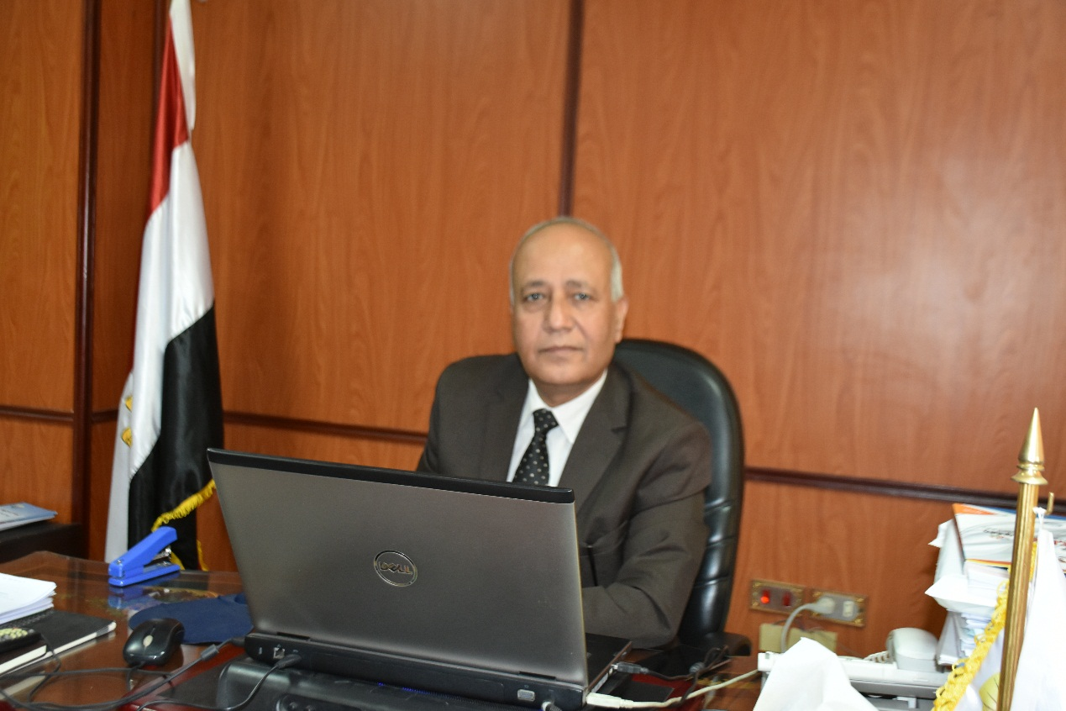
بقلوب مؤمنة بقضاء الله وقدره ينعى السيد أ.د/ رفاعي إبراهيم رفاعي نائب رئيس جامعة مدينة السادات للدراسات العليا والبحوث
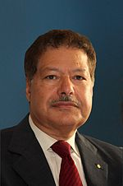
العالم الجليل المصري والعالمي الدكتور / أحمد زويل الحاصل على جائزة نوبل في مجال الكيمائي عام 1999م
عن أبحاثه في مجال "كيمياء الفيمتو"،

والذي أسهم في تكوين قاعدة علمية في مصر لتطوير البحث العملي والتعليم، وأطلق مشروع المدينة التكنولوجية (مدينة زويل)
كما كان له الفضل في تطوير حقل بحثي جديد يطلق عليه اسم المجهر الإلكتروني رباعي الأبعاد
نسأل الله سبحانه وتعالى له الرحمة والمغفرة
ونتقدم لإسرته الكريمة وذويه وتلاميذه بخالص العزاء والمواساة

